 | ИНФОРМАЦИОННЫЙ БЮЛЛЕТЕНЬ  ПОЖАРНОЙ БЕЗОПАСНОСТИ  ОТДЕЛЕНИЯ НАДЗОРНОЙ ДЕЯТЕЛЬНОСТИ  И ПРОФИЛАКТИЧЕСКОЙ РАБОТЫ  ПО МО Г. ДИВНОГОРСК |  | 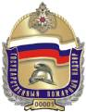  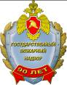
Выпуск № 18 от 30 ноября 2020 года

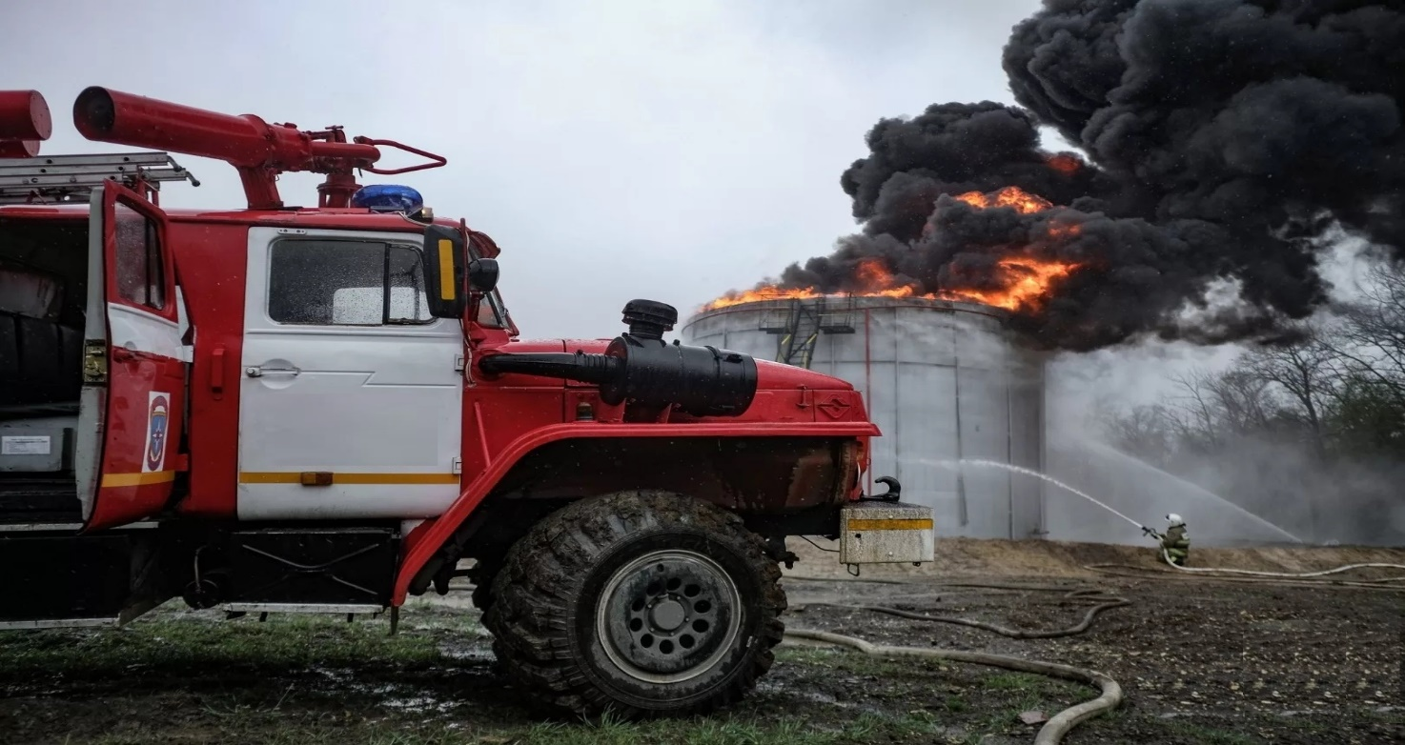  Осторожно! Тонкий лед! 4 стр.  Оперативная обстановка  с пожарами,  2 стр. |  | 4 ноября – День народного единства,  3 стр.  О детской безопасности, 5 стр.  Профилактическая работа на территории МО г. Дивногорск,  6 стр.
При возникновении пожара немедленно вызывайте
пожарную охрану!!!
Тел. 01, с сотовых телефонов 112, 101

Оперативная обстановка с пожарами на территории Красноярского края за ноябрь 2020 года:

- произошло 554 пожара;
- погибло на пожарах 25 человек,
- из них погибло 6 детей;
- получили травмы на пожарах 7 человек,
- в том числе травмировано 0 детей.

Оперативная обстановка с пожарами на территории
МО г. Дивногорск - ноябрь 2020 года:

- произошло 3 пожара;
- погибло людей на пожарах 0 человек;
- получили травмы на пожарах 0 человек.

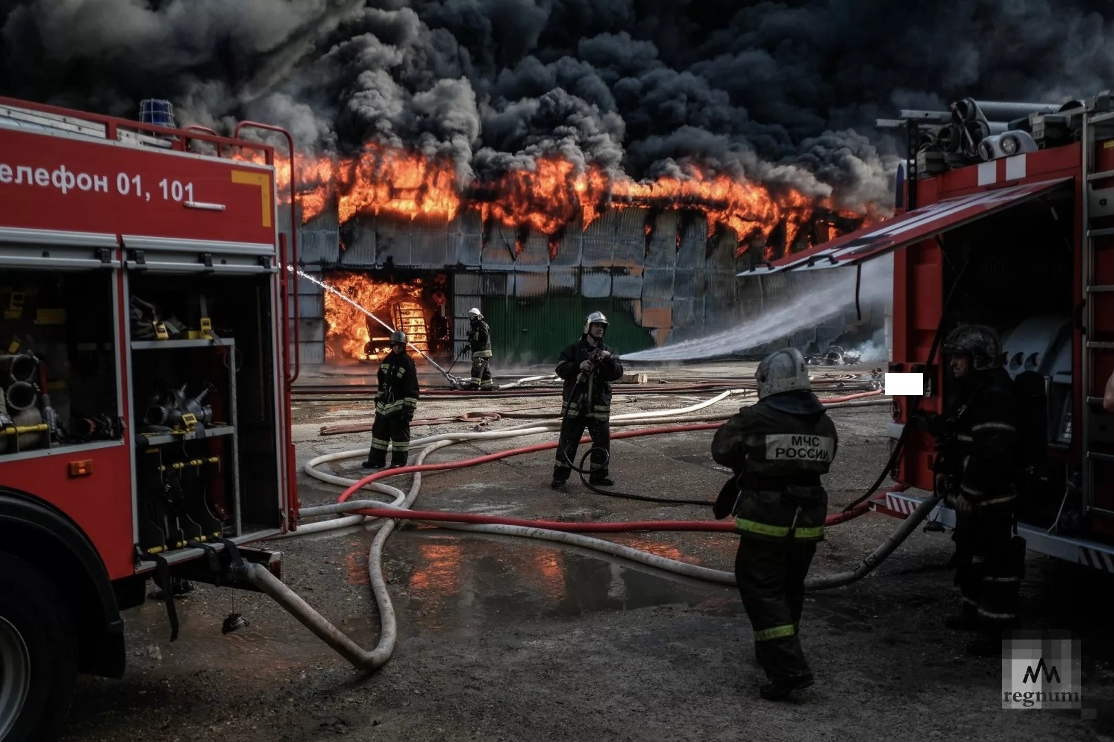

4 ноября – День народного единства
Последние 16 лет, с 2004 года, в России сложилась традиция ежегодно 4 ноября отмечать День народного единства. В этот день по всей стране проходят праздничные концерты, массовые гуляния и другие развлекательные мероприятия. Официально 4 ноября считается нерабочим днем, что очень радует наших граждан. В этом году ко всем праздничным хлопотам добавляются защитные маски и другие меры предосторожности, связанные с пандемией коронавируса.
На календаре дата отмечена красным цветом. Как говорили раньше, «7 ноября – красный день календаря», только теперь празднуют не 7-е, а 4 ноября.
И хотя праздник отмечается уже более полутора десятилетий, еще не все в нашей стране знают, чему он посвящен.
Собственно, День народного единства символизирует сплоченность и единство российского народа, обеспечивающие стране благополучие и процветание. В этот день в 1612 году народное ополчение, куда вошли представители разных национальностей, сословий и вероисповеданий, освободило Москву от польских захватчиков и отстояло независимость России. Ополченцев возглавили земский староста Кузьма Минин и князь Дмитрий Пожарский, памятник которым можно наблюдать на Красной площади возле собора Василия Блаженного.
И сегодня, как и тогда, мир, сплоченность и согласие между гражданами России всех национальностей, политических и религиозных взглядов способны совершать чудо и привести Россию к могуществу и процветанию. Поэтому ОНД и ПР по МО г. Дивногорск призывает всех россиян поздравить друг друга с этим великим праздником – Днем народного единства.

Инспектор ОНД и ПР по МО г. Дивногорск - Макеич В.В.

Осторожно! тонкий лёд!

ОНД и ПР по МО г. Дивногорск предупреждает!!! На тонкий лед выходить запрещено! Крепким лед можно считать только тогда, когда его толщина достигает не менее 10 сантиметров в пресной воде и 15 сантиметров в соленой. Его прочность можно определить и визуально: голубой лед - крепкий, белый в два раза тоньше, самый ненадежный лед - с оттенками серого, матового-белого или желтого цвета- он обрушится без предупреждающего потрескивания.
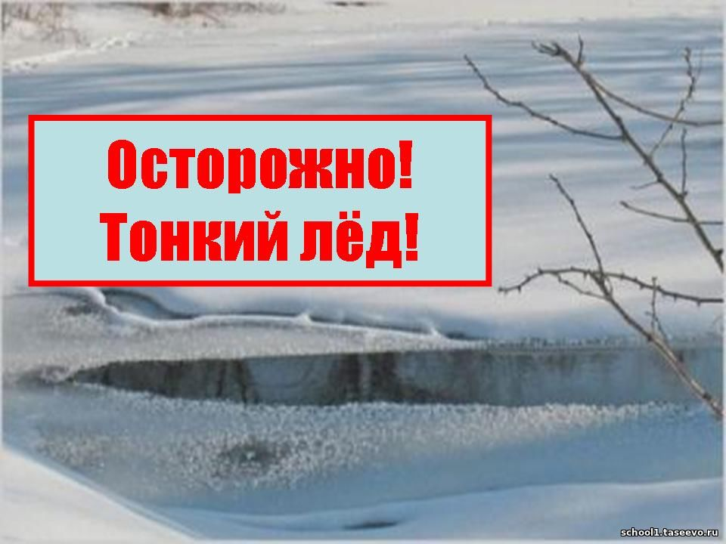

Нельзя выходить на лед в темное время суток и в непогоду. Не стоит проверять прочность льда ударом ноги. Если вы услышали потрескивание или даже увидели трещины, немедленно отойдите к берегу скользящими шагами, не отрывая ног ото льда и расставив их на ширину плеч, чтобы нагрузка распределялась на большую площадь.

Старший инспектор ОНД и ПР по МО г. Дивногорск – Жданов И.В.

О детской безопасности.

Уважаемые родители! В целях вашей безопасности и безопасности ваших детей как можно чаще беседуйте с малышами о том, как себя вести в чрезвычайных ситуациях.
Главное: научите детей избегать потенциальную опасность пожара. Не забывайте повторять с детьми правила пожарной безопасности.
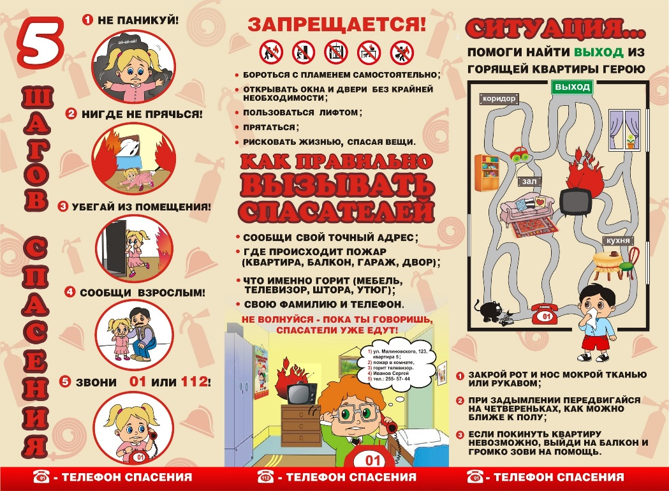
Вопросы, на которые каждый ребенок должен знать правильный ответ:
Что нужно делать, если возник пожар в квартире? (позвонить по телефону 01 или с сотового 010, 112 и сообщить адрес пожара, свою фамилию, что и где горит)
Можно ли играть со спичками и зажигалками? Ответ: Нельзя. Спички – одна из причин пожара.
Чем можно тушить пожар? Ответ: Одеялом, пальто, водой, песком, огнетушителем.
Можно ли самостоятельно пользоваться розеткой? Ответ: Нельзя. Нужно просить взрослых включить или выключить электроприборы.
Назови номер пожарной службы? Ответ: 01 или с сотового телефона 010, 112.
Главное правило при любой опасности? Ответ: не поддаваться панике, не терять самообладания.
Можно ли без взрослых пользоваться свечами, бенгальскими огнями у елки? Ответ: нет, нельзя, может возникнуть пожар.
Можно ли дотрагиваться до включенных электроприборов мокрыми руками? Ответ: нельзя! Вода пропускает ток через себя. Это опасно для жизни.

УНД и ПР по Красноярскому краю

Профилактическая работа на территории МО г. Дивногорск.

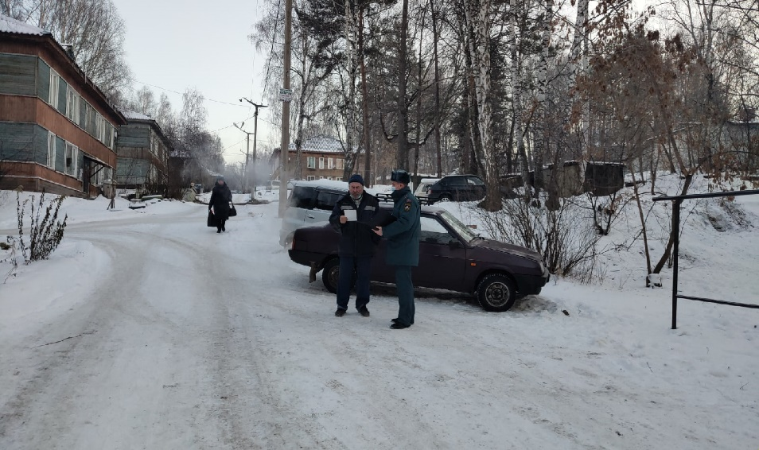
В связи с наступлением холодной погоды жители частного жилого сектора МО г. Дивногорска для отопления своих домов начинают активно топить печи. Сотрудники отделения надзорной деятельности города Дивногорска и сотрудники 29 ПСЧ 3 ПСО ФПС ГПС МЧС России по Красноярскому краю продолжают проводить сезонные рейды по профилактике возникновения пожаров по причине печного отопления.
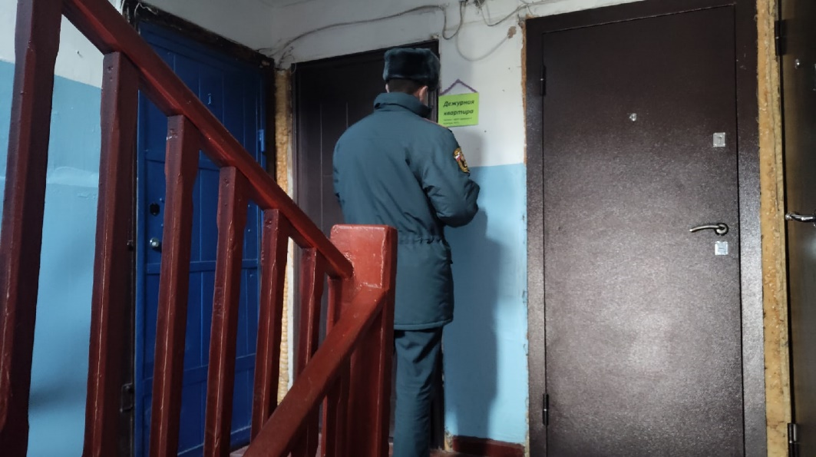
В ходе таких рейдов государственные инспектора по пожарному надзору доводят до жильцов частного сектора правила эксплуатации печей и других отопительных приборов, осматривают по желанию собственников домов печи и рекомендуют, что необходимо исправить, если видят какие-либо нарушения. Особое внимание они обращают на те семьи, где есть малолетние дети. Им в индивидуальном порядке рассказывают, что нельзя детей оставлять дома одних, просить присматривать за печью и тем более разжигать огонь самостоятельно. Всем жителям частного сектора выдают памятки с правилами пожарной безопасности, а также с основными телефонами экстренных служб.

Инспектор ОНД и ПР по МО г. Дивногорск - Макеич В.В.

При возникновении пожара немедленно вызывайте пожарную охрану!!!
Тел. 01, с сотовых телефонов 101, 112
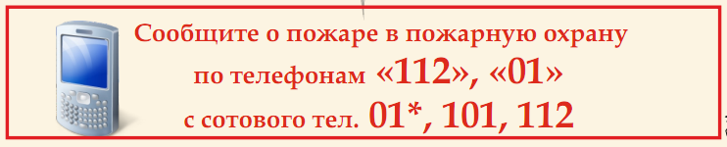

Выпускается бесплатно. | № 18 от 30 ноября  2020 года | Выпускается отделением надзорной деятельности и профилактической работы по МО г. Дивногорск УНД и ПР ГУ МЧС России по Красноярскому краю.  Адрес: Красноярский край, г. Дивногорск,  ул. Бочкина, 37, тел. 8(39144) 3-79-32  эл. почта: divbal-85@mail.ru

